ALUNO (A):

DATA: / / 2018
LISTA DE RECUPERAÇÃO DE MATEMÁTICA

SÉRIE: 9º ANO

3º BIMESTRE

PROFESSOR (A): MARIA ONETH
Nota:

Nº de Questões:

INSTRUÇÕES
- Preencha o cabeçalho de forma legível e completa.
- Serão anuladas as avaliações em que forem constatados: termos pejorativos ou desenhos inadequados.
- Procure cuidar da boa apresentação de sua prova (organização, clareza, letra legível).
- Leia todas as questões propostas com bastante atenção. A interpretação das questões faz parte da avaliação.
- Responda com frases completas e elaboradas;
- Não deixe questões sem responder;
- Escreva com letra legível;
- LEIA, ATENTAMENTE, SUA PROVA ANTES DE ENTREGÁ-LA À PROFESSORA.
1ª
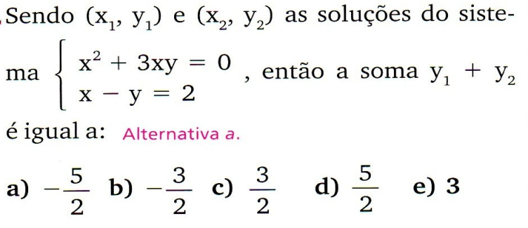
2ª
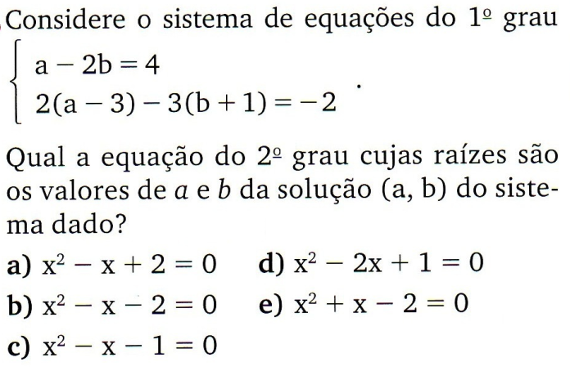
3ª
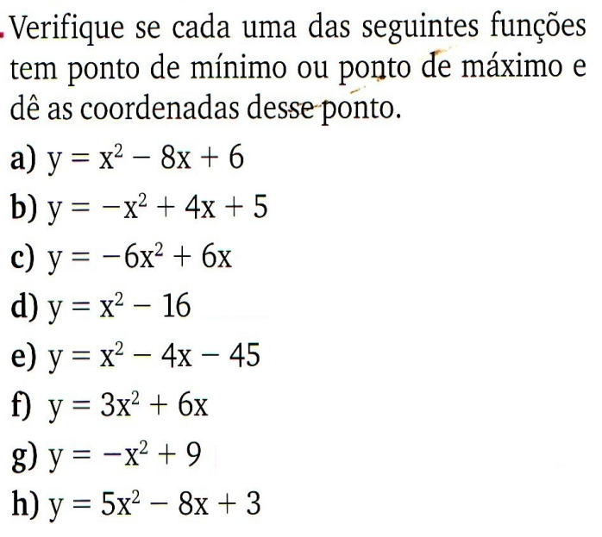
4ª
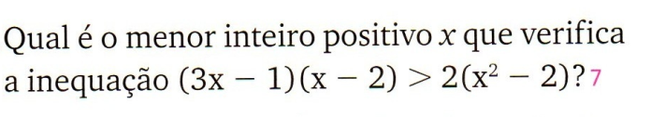
5ª
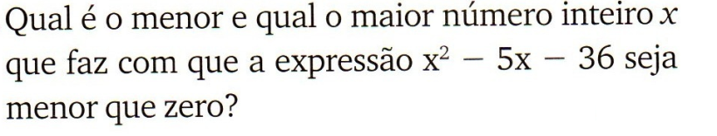
6ª
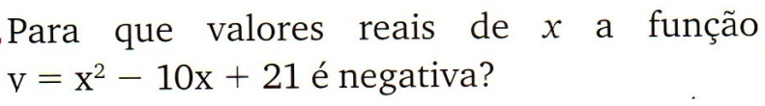
7ª
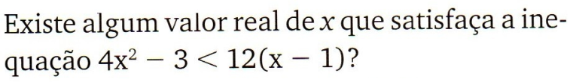
8ª
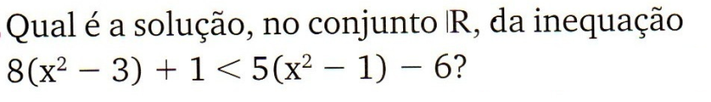
9ª
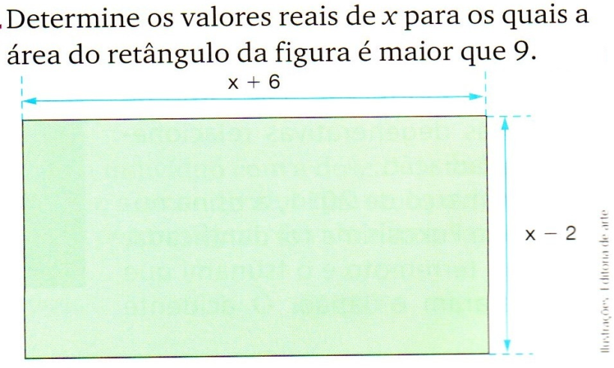
10ª
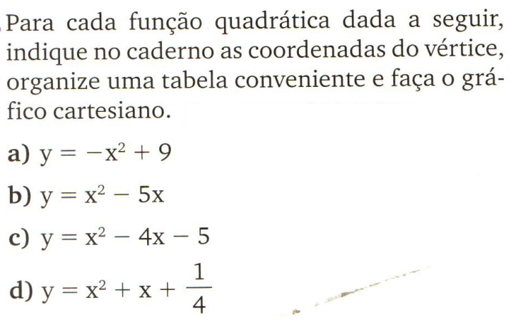
11ª
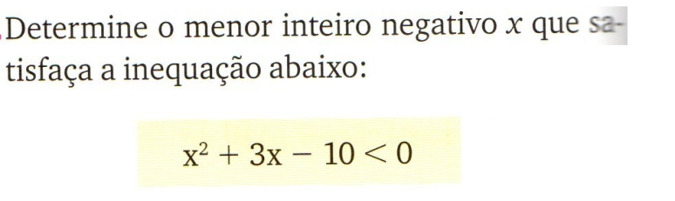
12ª
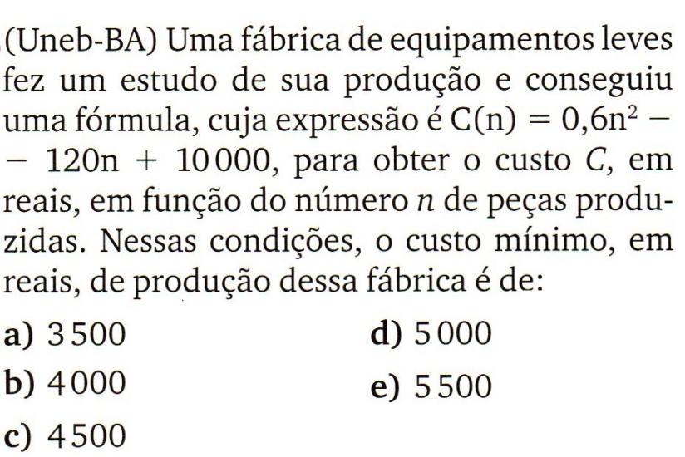
13ª
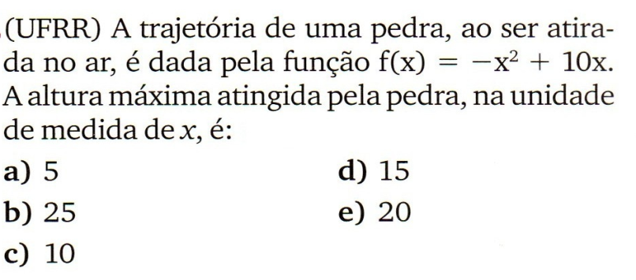
14ª
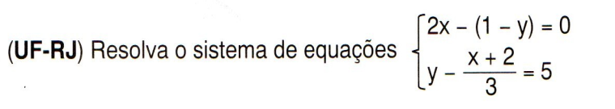
15ª
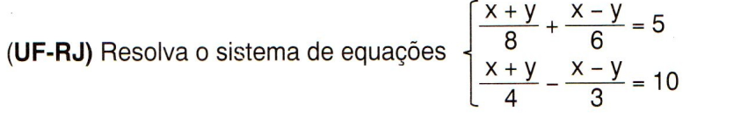
16ª
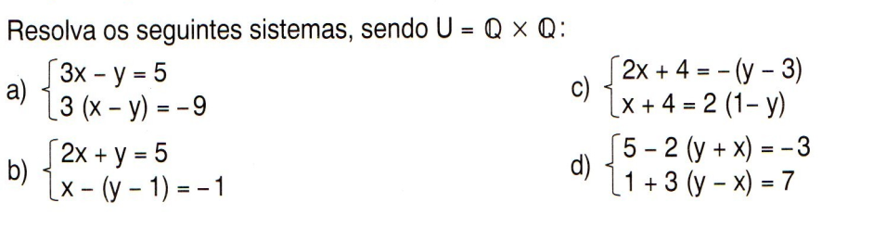
17ª

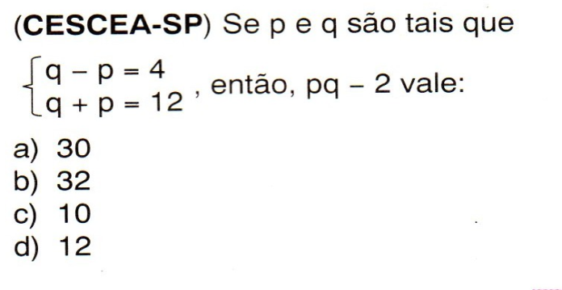

QUESTÕES ESPECIAIS
